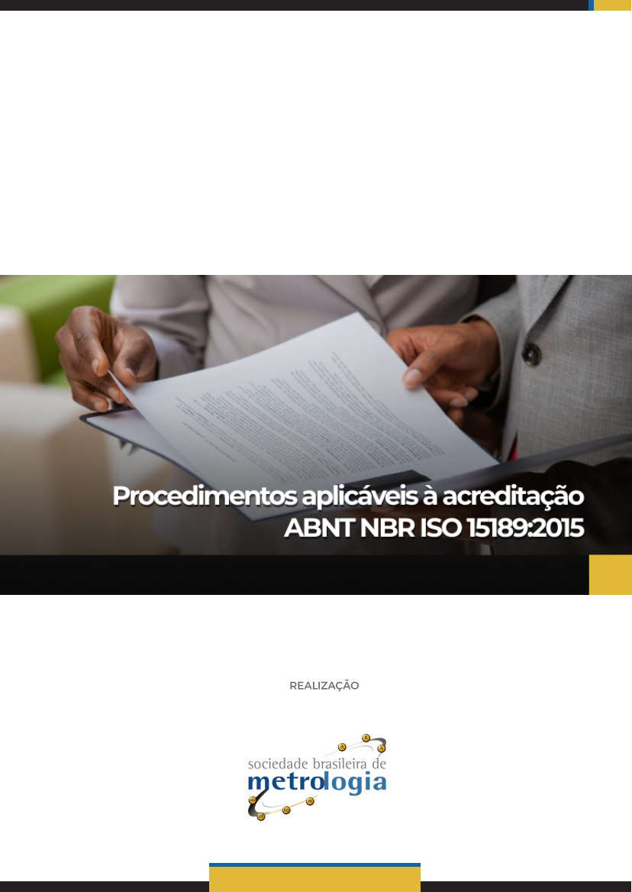

Sumário

Apresentação 3
1. ABNT NBR ISO 15189 4
2. NIT-Dicla-016 5
3. NIT-Dicla-026 6
4. NIT-Dicla-029 8
5. NIT-Dicla-030 9
6. NIT-Dicla-031 10
7. DOQ-Cgcre-013 11
8. NIE-Cgcre-009 13
Referências 14

Apresentação

Olá! Seja muito bem-vindo a aula sobre Procedimentos aplicáveis à acreditação - ABNT NBR ISO 15189!
Esta aula visa esclarecer os objetivos e a aplicação de diversos documentos ligados a atividade de acreditação de Laboratórios de análises clínicas, utilizados pela Cgcre.
Durante a aula relembraremos brevemente, a Norma ABNT NBR ISO 15189 e apresentaremos diversos documentos utilizados pela Cgcre e ligados a atividade de acreditação de Laboratórios de Laboratórios de análises clínicas.
Então, vamos começar?

ABNT NBR ISO 15189

A Norma ABNT NBR ISO 15189:2015 – Laboratórios de análises clínicas – Requisitos especiais de qualidade e competência tem a finalidade de demonstrar que as organizações que possuem um sistema de gestão implementado, são tecnicamente competentes e capazes de produzir resultados tecnicamente válidos.
Ao buscar a acreditação, os laboratórios reconhecem que é fundamental garantir altos padrões de qualidade dos resultados dos exames; trabalhar na gestão dos riscos e segurança dos pacientes, além de buscar a melhoria contínua e inovação do setor.
A acreditação de laboratórios de análises clínicas é aplicável a laboratórios onde se realizam exames de materiais biológicos, microbiológicos, imunológicos, químicos, imuno-hematológicos, hematológicos, biofísicos, citológicos, patológicos ou de outros materiais provenientes do corpo humano, com a finalidade de fornecer informações para o diagnóstico, prognóstico, monitorização, prevenção e tratamento de doenças, ou para a avaliação de saúde de seres humanos. Esta acreditação é aplicável, também, para laboratórios que podem oferecer serviços de consultoria e acompanhamento que abrangem todos os aspectos das investigações em laboratório, incluindo a interpretação de resultados e conselhos sobre investigações adicionais apropriadas.
A Coordenação Geral de Acreditação – Cgcre, estabelece, de forma complementar aos requisitos da norma ABNT NBR ISO 15189:2015, alguns documentos normativos que precisam ser atendidos pelos Laboratórios de Análises Clínicas, para que sejam acreditados, ou seja, para que possuam o reconhecimento formal de competência para realizar as tarefas de Avaliação da Conformidade, com confiança.
Bom, agora que já entendemos alguns conceitos básicos relacionados a norma ABNT NBR ISO 15189:2015, vamos conhecer um pouco mais sobre alguns dos documentos necessários para Acreditação de Laboratórios Clínicos, segundo requisitos desta norma.
Atenção! Como estes documentos sofrem atualizações constantes, nós apresentaremos um resumo básico de seu conteúdo, mas na sequência, você encontrará o link direto dos documentos para que possa conhecê-los na íntegra.
A atualização e disponibilização dos documentos nos links é responsabilidade do Inmetro.
http://www.inmetro.gov.br/credenciamento/organismos/doc_organismos.asp?tOrganismo=LabClinicos
Nestes documentos você encontrará algumas siglas importantes, que devem ser conhecidas para a compreensão adequada do conteúdo.
São elas:
Cgcre - Coordenação Geral de Acreditação
Dicla - Divisão de Acreditação de Laboratórios
NIT - Norma Inmetro Técnica
NIE - Norma Inmetro Específica
DOQ - Documento Orientativo
Então, vamos aos procedimentos?

NIT-Dicla-016
Elaboração de Escopo de Laboratórios de Ensaios e de Provedores de Ensaios de Proficiência
A NIT-Dicla-016 é um documento elaborado pela Divisão de Acreditação de Laboratórios – Dicla. É dela, também, a responsabilidade por sua revisão.
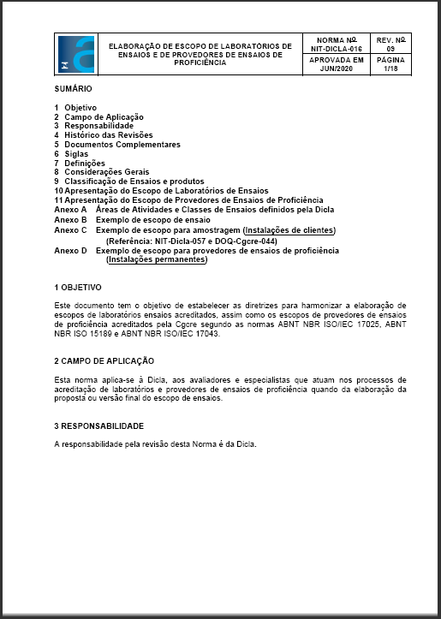
Este documento tem o objetivo de estabelecer as diretrizes para harmonizar a elaboração de escopos de laboratórios ensaios acreditados, assim como os escopos de provedores de ensaios de proficiência acreditados pela Cgcre segundo as normas ABNT NBR ISO/IEC 17025, ABNT NBR ISO 15189 e ABNT NBR ISO/IEC 17043.
Esta norma se aplica à Dicla, aos avaliadores e especialistas que atuam nos processos de acreditação de laboratórios e provedores de ensaios de proficiência no que se refere a elaboração da proposta ou versão final do escopo de ensaios.
Os Laboratórios devem preencher o formulário FOR-Cgcre-012: Proposta de Escopo para Ensaios ou o FOR-Cgcre-014: Proposta de escopo para ensaios clínicos, conforme área de atuação. Já o provedor de ensaio de proficiência deve preencher o formulário FOR-Cgcre-021: Proposta de escopo para provedor de ensaios de proficiência (PEP).
A norma estabelece ainda a classificação de ensaios e produtos, assim como as diretrizes para apresentação do escopo de laboratórios de ensaios e de provedores de ensaios de proficiência.
É de extrema importância que o Avaliador verifique se o escopo proposto pelo Laboratório ou Provedor de Ensaio de Proficiência atende à todas as exigências do documento.
Na relação de documentos complementares da norma, são listados diversos documentos orientativos para elaboração de escopos de áreas específicas, como por exemplo: Normas ABNT, DOQs-Cgcre, NITs-Dicla, entre outros.
Além disto, a norma possui alguns anexos:
- O Anexo A da norma traz a relação de Áreas de Atividades e Classes de Ensaios definidos pela Dicla.
- O Anexo B traz um exemplo de escopo de ensaio.
- O Anexo C um escopo para amostragem.
- O Anexo D um escopo para provedor de ensaios de proficiência.

Para ler o documento na integra acesse:
http://www.inmetro.gov.br/credenciamento/organismos/doc_organismos.asp?tOrganismo=LabClinicos

NIT-Dicla-026
Requisitos para a participação de laboratórios em atividades de ensaio de proficiência
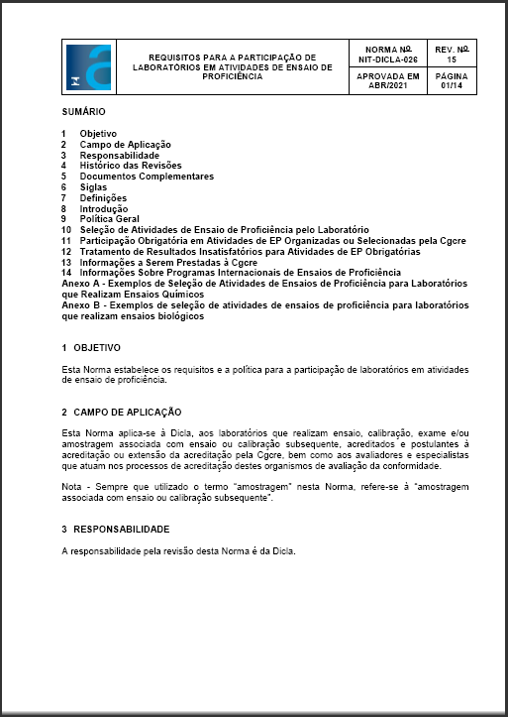
A NIT-Dicla-026 é um documento elaborado pela Divisão de Acreditação de Laboratórios – Dicla. É dela, também, a responsabilidade por sua revisão.
Esta Norma estabelece os requisitos e a política para a participação de laboratórios em atividades de ensaio de proficiência.
Ela é aplicável aos laboratórios que realizam ensaio, calibração, exame e/ou amostragem associada com ensaio ou calibração subsequente, acreditados e postulantes, ou seja, aqueles que solicitam à acreditação ou extensão da acreditação pela Cgcre, bem como, aos avaliadores e especialistas que atuam nos processos de acreditação destes organismos de avaliação da conformidade.
De acordo com o DOQ-Cgcre-020, comparação interlaboratorial é “organização, realização e avaliação de medições ou ensaios nos mesmos ou em itens similares por dois ou mais laboratórios, de acordo com as condições predeterminadas” e ensaio de proficiência está definido como “avaliação do desempenho do participante contra critérios preestabelecidos por meio de comparações interlaboratoriais”.
Já conforme a própria NIT-Dicla-026 estabelece no requisito 7.2 que: “a expressão “atividades de ensaio de proficiência” abrange todas as atividades de comparação de resultados entre laboratórios, incluindo ensaios de proficiência e outras comparações interlaboratoriais previstas nesta Norma”.
E nos traz ainda uma figura muito relevante para melhor compreensão de todos esses conceitos.
Observe:

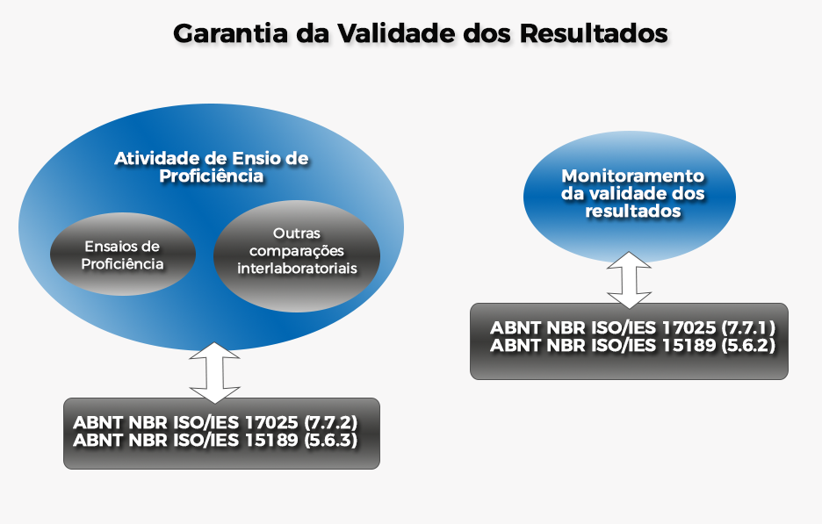
Fonte: NIT-Dicla-026

O laboratório acreditado deve participar em pelo menos uma atividade de Ensaio de Proficiência (EP) relacionada a cada parte significativa do seu escopo de acreditação a cada 4 (quatro) anos. Além disso, a Coordenação Geral de Acreditação - Cgcre pode estabelecer requisitos específicos para uma determinada área de atividade, classe de ensaio, especialidade ou grupo de serviço da calibração sobre a quantidade e frequência mínimas de participação em atividades de EP ou sobre o desempenho do laboratório nessas atividades.
O avaliador deve verificar se o laboratório define e documenta quais são as partes significativas do seu escopo para fins de elaboração do plano de participação em atividades de Ensaio de Proficiência.
Para ler o documento na integra acesse:
http://www.inmetro.gov.br/credenciamento/organismos/doc_organismos.asp?tOrganismo=LabClinicos

NIT-Dicla-029
Condução da avaliação de organismos da avaliação de conformidade
A NIT-DICLA-029 é um documento criado pela Divisão de Acreditação de Laboratórios – Dicla. É dela, também, a responsabilidade por sua revisão.
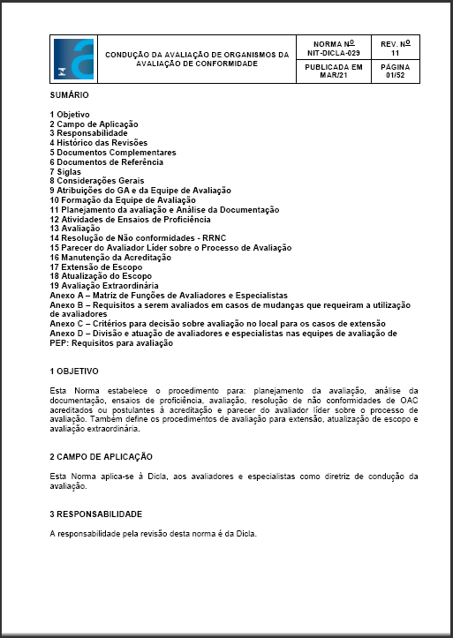
Este documento estabelece o procedimento para: planejamento da avaliação, análise da documentação, ensaios de proficiência, avaliação, resolução de não conformidades de Organismos de Avaliação da Conformidade - OAC acreditados ou postulantes à acreditação e parecer do avaliador líder sobre o processo de avaliação. Também define os procedimentos de avaliação para extensão, atualização de escopo e avaliação extraordinária.
Na lista de Documentos Complementares desta NIT, podem ser encontrados todos os formulários e documentos necessários para a condução do processo de Avaliação.
Ao longo do texto da normativa, estão descritas:
- as Atribuições do Gestor de Acreditação (GA) e da Equipe de Avaliação;
- a Formação da Equipe de Avaliação;
- o Planejamento da avaliação e Análise da Documentação;
- as informações sobre Atividades de Ensaios de Proficiência que o avaliador deve estar atento;
- informações sobre a condução da Avaliação;
- a Resolução de Não conformidades – RRNC;
- o parecer do Avaliador Líder sobre o Processo de Avaliação;
- informações sobre a manutenção da Acreditação,
- informações sobre a extensão e atualização de escopo;
- questões relacionadas à Avaliação Extraordinária.
- O documento possui ainda, quatro anexos que apresentam respectivamente:
- a Matriz de Funções de Avaliadores e Especialistas;
- os requisitos a serem avaliados em casos de mudanças que requeiram a utilização de avaliadores;
- os critérios para decisão sobre avaliação no local para os casos de extensão;
- a divisão e atuação de avaliadores e especialistas nas equipes de avaliação de Provedor de Ensaios de Proficiência -PEP.

Para ler o documento na integra acesse:
http://www.inmetro.gov.br/credenciamento/organismos/doc_organismos.asp?tOrganismo=LabClinicos

NIT-Dicla-030
Rastreabilidade metrológica na acreditação de Organismos de Avaliação da Conformidade e no reconhecimento da conformidade aos Princípios das BPL
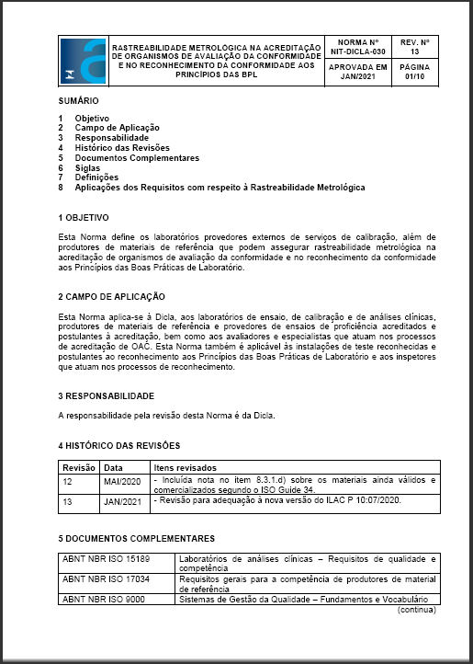
A NIT-Dicla-030 é a norma que define os laboratórios provedores externos de serviços de calibração, além de produtores de materiais de referência que podem assegurar rastreabilidade metrológica na acreditação de organismos de avaliação da conformidade e no reconhecimento da conformidade aos Princípios das Boas Práticas de Laboratório.
Este documento estabelece as aplicações dos requisitos de acreditação e de reconhecimento no que diz respeito à rastreabilidade metrológica para as seguintes normas:

- ABNT NBR ISO/IEC 17025 – Requisitos gerais para competência de laboratórios de ensaio e calibração.
- ABNT NBR ISO 15189 – Laboratórios de análises clínicas – Requisitos de qualidade e competência ABNT NBR ISO 17034 – Requisitos gerais para a competência de produtores de material de referência.
- ABNT NBR ISO/IEC 17043 – Avaliação de conformidade – Requisitos gerais para ensaios de proficiência.
- NIT-Dicla-035 – Princípios das boas práticas de laboratório – BPL.
Este documento estabelece ainda os requisitos para calibração de equipamentos de medição por laboratórios externos, com o uso de materiais de referência para assegurar rastreabilidade metrológica e a política para laboratórios que realizam calibrações internas.
Para ler o documento na integra acesse:
http://www.inmetro.gov.br/credenciamento/organismos/doc_organismos.asp?tOrganismo=LabClinicos

NIT-Dicla-031
Regulamento da acreditação de laboratórios, produtores de materiais de referência e provedores de ensaios de proficiência
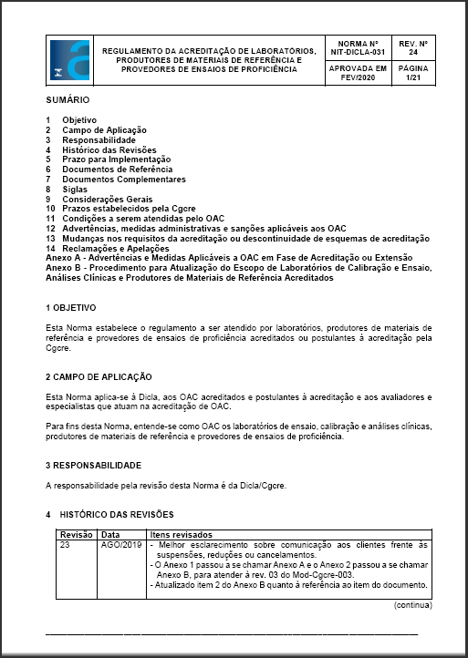
A NIT-Dicla-031 é a norma que estabelece o regulamento a ser atendido por laboratórios, produtores de materiais de referência e provedores de ensaios de proficiência acreditados ou postulantes à acreditação pela Cgcre.
Ela se aplica à Dicla, aos OAC acreditados e postulantes à acreditação e aos avaliadores e especialistas que atuam na acreditação de OAC.
Para fins desta Norma, entende-se como OAC os laboratórios de ensaio, calibração e análises clínicas, produtores de materiais de referência e provedores de ensaios de proficiência.

Ao longo do texto da norma, estão descritas as considerações gerais no que diz respeito:
- aos esquemas de acreditação e os requisitos a serem seguidos para solicitação e manutenção da acreditação pelo OAC;
- os prazos estabelecidos pela Coordenação Geral de Acreditação - Cgcre para os OACs;
- as obrigações legais que o OAC deve atender;
- as notificações de mudanças na acreditação;
- as advertências, medidas administrativas e sanções aplicáveis aos OAC;
- as mudanças nos requisitos da acreditação ou descontinuidade de esquemas de acreditação;
- como realizar reclamações e apelações.
Para ler o documento na integra acesse:
http://www.inmetro.gov.br/credenciamento/organismos/doc_organismos.asp?tOrganismo=LabClinicos

DOQ-Cgcre-013
Abordagens para o uso da amostragem na avaliação de organismos de avaliação da conformidade
O DOQ-Cgcre-013 é um documento orientativo que se aplica à Dicla, aos avaliadores e especialistas de laboratórios, Provedor de Ensaio de Proficiência - PEP e Produtor de Material de Referência e PMR.
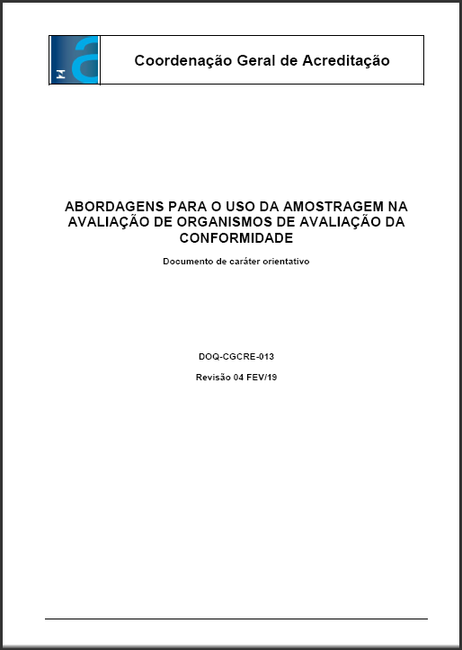
Ele estabelece diretrizes e orientações para selecionar uma amostra representativa das atividades de avaliação da conformidade do escopo da acreditação. Embora não se constitua critério específico para a acreditação de laboratórios, produtores de materiais de referência e provedores de ensaios de proficiência, este documento contém informações relevantes para a elaboração do programa técnico de avaliação inicial, de extensão e de manutenção.
Nas considerações gerais o documento destaca que durante uma avaliação, não é viável nem necessário analisar todos os registros, acompanhar todos os ensaios, exames, calibrações e amostragens, ensaios de homogeneidade e de estabilidade caracterização do material de referência ou preparo de itens de Ensaio de Proficiência - EP, nem entrevistar todas as pessoas sobre sua competência.
Além disso, consta no documento que para obter evidências objetivas, a equipe de avaliação deve coletar amostras de instalações, registros, processos, pessoas e serviços de avaliação da conformidade. Tal amostra deve ser suficiente para que, ao final da avaliação, a equipe de avaliação disponha de dados suficientes para confirmar o grau de adequação do Organismo de Avaliação da Conformidade - OAC aos requisitos de acreditação, bem como para verificar se o OAC possui recursos adequados e suficientes para assegurar a confiança nos serviços a serem acreditados.
Ao longo do texto do documento, o avaliador encontrará mais informações sobre o que deve considerar para selecionar as amostras dos serviços de avaliação da conformidade, amostras de tipos de instalações, amostras de pessoal que influenciam as atividades de avaliação da conformidade e amostra de registros.
Por fim, o DOQ-Cgcre-013 traz alguns exemplos de Amostra Representativa do Escopo nos anexos:
- Anexo A – Metrologia Dimensional
- Anexo B – Metrologia Volumétrica
- Anexo C – Ensaios Elétricos e Eletromagnéticos
- Anexo D – Ensaios de Compatibilidade Eletromagnética
- Anexo E – Metrologia Elétrica
- Anexo F – Critérios para definição da amostra representativa do escopo de calibração - temperatura e umidade

Para ler o documento na integra acesse:
http://www.inmetro.gov.br/credenciamento/organismos/doc_organismos.asp?tOrganismo=LabClinicos

NIE-Cgcre-009
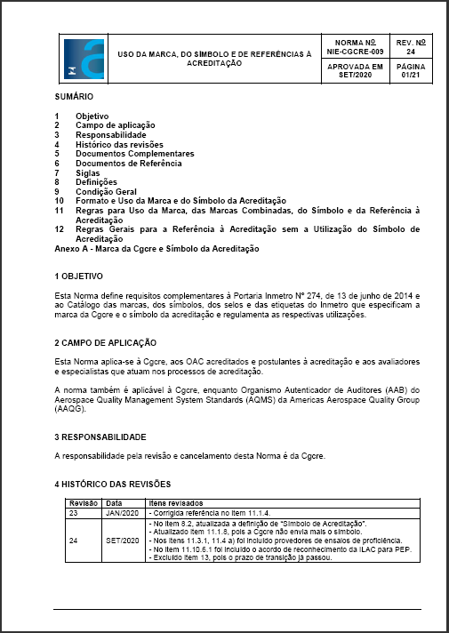
Uso da marca, do símbolo e de referências à acreditação
A NIE-Cgcre-009 é aplicável à Cgcre, aos Organismos de Avaliação da Conformidade - OAC acreditados e postulantes à acreditação e aos avaliadores e especialistas que atuam nos processos de acreditação. A responsabilidade por sua revisão e cancelamento é da Cgcre.
Ela define requisitos complementares à Portaria Inmetro Nº 274, de 13 de junho de 2014 e ao Catálogo das marcas, dos símbolos, dos selos e das etiquetas do Inmetro que especificam a marca da Cgcre e o símbolo da acreditação, além de regulamentar as respectivas utilizações.
Dentre diversas regras contadas nesta NIE, cabe destacar o tópico 11.1.2.1 de Regras Gerais. Nele, consta que em qualquer menção à condição de acreditado, para qualquer finalidade, o OAC somente poderá utilizar as expressões “Coordenação Geral de Acreditação do Inmetro” ou a sigla “Cgcre”.
Para finalizar, a NIE-Cgcre-009 traz uma relação sobre em quais situações o OAC pode utilizar o símbolo de acreditação, bem como instruções sobre a representação gráfica da marca, no que diz respeito a proporções, fonte, cores e etc.
A norma aborda ainda, as regras para uso das seguintes marcas:
- Acordo Multilateral de Reconhecimento – MLA.
- Fórum Internacional de Acreditação - IAF combinada com os símbolos da acreditação.
- Acordos de Reconhecimento Mútuo – MRA.
- Cooperação Internacional para Acreditação de Laboratórios - ILAC combinada com os símbolos da acreditação.
Para ler o documento na integra acesse:
http://www.inmetro.gov.br/credenciamento/organismos/doc_organismos.asp?tOrganismo=LabClinicos

Referências

ASSOCIAÇÃO BRASILEIRA DE NORMAS TÉCNICAS (ABNT). NBR ISO/IEC 17025:2017 Requisitos gerais para competência de laboratórios de ensaio e calibração. Rio de Janeiro, 2017.
NIT-Dicla-016 - Elaboração de Escopo de Laboratórios de Ensaios e de Provedores de Ensaios De Proficiência.
NIT-Dicla-026 - Requisitos para a participação de laboratórios em atividades de ensaio de proficiência.
NIT-Dicla-029 - Condução da avaliação de organismos da avaliação de conformidade.
NIT-Dicla-030 - Rastreabilidade metrológica na acreditação de Organismos de Avaliação da Conformidade e no reconhecimento da conformidade aos Princípios das BPL.
NIT-Dicla-031- Regulamento da acreditação de laboratórios, produtores de materiais de referência e provedores de ensaios de proficiência.
DOQ-Cgcre-013 - Abordagens para o uso da amostragem na avaliação de organismos de avaliação da conformidade.
NIE-Cgcre-009 - Uso da marca, do símbolo e de referências à acreditação.
DOQ-Cgcre-020 - Definições de termos utilizados nos documentos relacionados à acreditação de laboratórios, produtores de materiais de referência e provedores de ensaios de proficiência.

